

**EDS181**

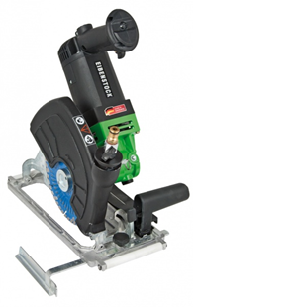

2300W - incl. premium schijf

Krachtige 2300 Watt zaagmachine met softstartschakelaar voor nat- en droogzagen van vele soorten steen, zoals betontegels, graniet, marmer, beton, terazzo etc. tot een zaagdiepte van 68 mm (met 200 mm schijf). Inclusief premium diamantschijf 180 mm. Verpakt in metalen koffer. Technische gegevens:

|  |  |
| --- | --- |
| Artikelnummer | 10.098.86 |
| EAN code | 4026851013552 |
| Merk | Eibenstock |
| Vermogen | 2300 Watt |
| Spanning | 230 V |
| Toerental (belast) | 4300 tr/min. |
| Toerental (onbelast) | 7500 tr/min. |
| Aansluiting | Asgat 22,2 mm |
| Schijfdiameter | 180 mm (max. 200 mm) |
| Sleufdiepte | Tot 68 mm (met schijf 200 mm) |
| Beveiliging | PRCD schakelaar |
| Gewicht | 7,7 kg |